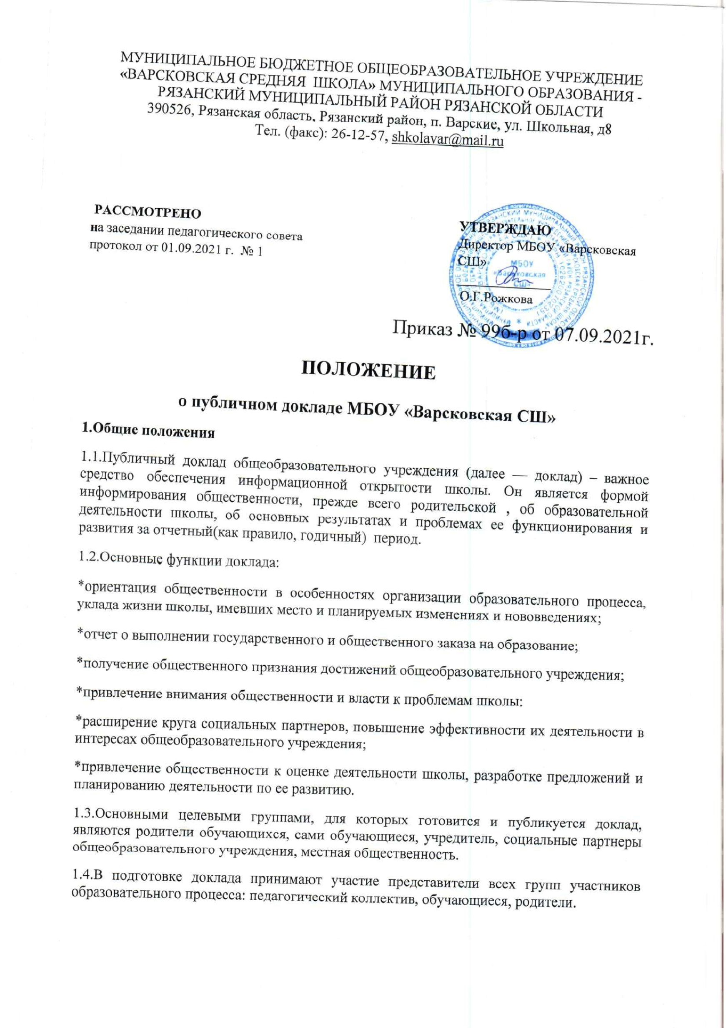

1.5.Доклад включает аннотацию, основную часть (текстовая часть по разделам, иллюстрированная необходимыми графиками, диаграммами, таблицами и др.), приложения.

1.6.Доклад подписывается директором и председателем органа государственно-общественного управления общеобразовательным учреждением.

1.7.Доклад размещается на сайте образовательного учреждения, публикуется и распространяется в формах, возможных для общеобразовательного учреждения: в местных СМИ, в виде отдельной брошюры,  средствами «малой полиграфии».

1.8.Доклад является документом постоянного хранения. Администрация общеобразовательного учреждения обеспечивает хранение докладов и их доступность для участников образовательного процесса.

**2.Структура доклада**

2.1.Структура доклада включает следующие основные разделы:

*общая характеристика общеобразовательного учреждения (особенности расположения,  социальный заказ школе,  конкурентные преимущества и миссия школы);

*контингент обучающихся (основные количественные данные по составу обучающихся, социальным особенностям их семей);

*структура управления и самоуправления общеобразовательным учреждением;

*финансовое обеспечение функционирования и развития школы;

*состояние материально-технической базы образовательного процесса;

*кадровое обеспечение образовательного процесса;

*учебный план школы, включающий описание режима обучения;

*результаты образовательной деятельности (основные учебные  результаты обучающихся за прошедший учебный год, результаты итоговой аттестации, ЕГЭ, результаты участия в предметных олимпиадах, ученических конкурсах и конференциях, спортивных мероприятиях, творческих конкурсах и пр.);

*реализация воспитательных программ;

*состояние здоровья школьников, меры по его охране и укреплению;

*организация питания;

*обеспечение безопасности;

*перечень дополнительных образовательных услуг, в том числе оказываемых на платной договорной основе;

*социальная активность и социальное партнерство общеобразовательного учреждения (сотрудничество с учреждениями высшего и среднего специального образования, предприятиями, организациями и учреждениями; социально значимые мероприятия и программы образовательного учреждения);

*основные проблемы и направления ближайшего развития образовательного учреждения;

*приложения (публикации в СМИ об образовательном учреждении, слайдовая презентация публичного доклада).

2.2.В заключение каждого раздела представляются краткие итоговые выводы, обобщающие и разъясняющие приводимые данные.

2.3.Информация по каждому из разделов представляется в сжатом виде, с максимально возможным использованием количественных данных, таблиц, списков и перечней. Тестовая часть каждого из разделов должна быть минимизирована и не должна содержать в себе узкоспециальные термины, понятные лишь профессионалам (педагогам, экономистам, управленцам и т. д.).

**3.Подготовка доклада**

Подготовка доклада является организованным процессом и включает следующие этапы:

*утверждение рабочей группы, ответственной за подготовку доклада. Рабочая группа включает представителей администрации, совета школы, педагогов, обучающихся и их родителей;

*утверждение графика работы по подготовке доклада, уточнение его структуры;

*написание всех отдельных разделов доклада и аннотации;

*представление проекта доклада на расширенном заседании совета школы, обсуждение проекта;

*доработка проекта доклада по результатам обсуждения;

*утверждение доклада и подготовка к публикации.

**4.Публикация, презентация и распространение доклада**

4.1.Утвержденный доклад доводится до сведения общественности путем:

*размещения на сайте общеобразовательного учреждения, органа управления образованием;

*выпуска брошюры с полным текстом доклада  (при наличии полиграфических возможностей);

*выступления директора школы с текстом доклада на общешкольной конференции, заседании педагогического совета или собрании трудового коллектива, на родительских собраниях и встречах с обучающимися;

*презентации в форме стендового доклада в ходе проведения дня открытых дверей для родителей и общественности;

*публикации сокращенного варианта доклада в местных СМИ.

4.2.Публичный доклад используется для  организации общественной оценки деятельности школы. В докладе указываются формы обратной связи-способы (включая электронные) направления в общеобразовательное учреждение вопросов, отзывов, оценок и предложений.